Mercado de luxo espera crescer o triplo do PIB
Claudia Rolli

Pesquisa com 95 empresas mostra que setor estima faturar R$ 15,1 bi

Gastronomia, hotelaria, spas e resorts de alto padrão são alguns dos setores que devem despontar com força

O mercado de luxo no Brasil deve avançar 23% neste ano e faturar R$ 15,1 bilhões. A expansão esperada é o triplo do que deve crescer o PIB do país neste ano -7%, na previsão dos mais otimistas.

O resultado é apontado na pesquisa "O Mercado do Luxo no Brasil", realizada pelas consultorias MCF e GfK Brasil, com 95 empresas nacionais e internacionais ouvidas entre janeiro e março.

Mesmo sob impacto da crise financeira mundial, essas empresas faturaram juntas R$ 12,3 bilhões no ano passado - o que correspondeu a 12% de incremento sobre o ano de 2008. Cada consumidor gastou no ano passado R$ 2.726 por compra.

"O setor deve ter, em 2010, o melhor resultado dos últimos cinco anos", diz Carlos Ferreirinha, presidente da MCF, uma das principais consultorias do setor de luxo.

O crescimento recorde esperado se deve em parte ao fato de o Brasil ter sofrido de forma menos intensa os reflexos da crise mundial. Ele é resultado ainda de investimentos feitos há dois anos (por indústria, varejo e setor de serviços) e do aumento de consumidores nesse segmento, afirma Ferreirinha.

"O brasileiro voltou a comprar, mais consumidores têm acesso a bens de luxo e as grifes estrangeiras estão expandindo seus negócios no país. O Brasil está na mira dos grupos internacionais", afirma.

Gastronomia, hotelaria, spas e resorts de alto padrão devem despontar com força neste ano. "Quem deve sustentar o crescimento do mercado é o setor de serviços, que traduz de forma eficiente o luxo", diz Ferreirinha.

As indústrias de beleza e automobilística e o segmento de incorporação imobiliária também terão destaque.

O grupo francês de luxo LVMH, dono da Louis Vuitton, anunciou no início de julho a compra de 70% do site brasileiro de cosméticos Sack's. Nos planos do grupo, estão a abertura de lojas, a partir de 2011, e a eventual fabricação nacional de marcas consagradas da Sephora.

VEÍCULOS

A venda de carros importados no primeiro semestre deste ano avançou 175,3% sobre igual período de 2009, segundo a Abeiva (reúne importadoras de veículos).

Nos modelos acima de R$ 400 mil, os números são ainda mais expressivos: foram vendidos 277 carros nessa faixa de preço de janeiro a junho deste ano. No mesmo período de 2009, foram 120.

Além do incremento na venda de modelos de luxo, as montadoras investem na criação de espaços vips dentro das concessionárias para atrair o público A.

A GM é uma das empresas que estudam abrir alas "premium" nas revendedoras, segundo a Folha apurou.

SHOPPINGS

Já os shopping centers investem não só na criação de serviços diferenciados -como de concierges para acompanhar e fazer serviços para o consumidor mais exigente- mas também na expansão para outras regiões.

Até 2014, o grupo Iguatemi vai abrir cinco shoppings. Em março deste ano, inaugurou um estabelecimento no Distrito Federal.

Brasília, Porto Alegre e Curitiba lideram o ranking de cidades mais promissoras para o mercado de luxo - fora do eixo Rio-São Paulo.

"As grandes marcas se surpreenderam com os resultados acima do esperado [nas vendas] em Brasília. A cidade tem a renda per capita mais alta do país e havia uma demanda reprimida por lojas com o perfil das que existem nos shoppings do grupo", diz Cristina Betts, vice-presidente de Finanças do grupo.

Em Salvador, a JHSF, dona do shopping Cidade Jardim, já anunciou um megaempreendimento com prédios residenciais e comerciais, além do shopping Bela Vista.

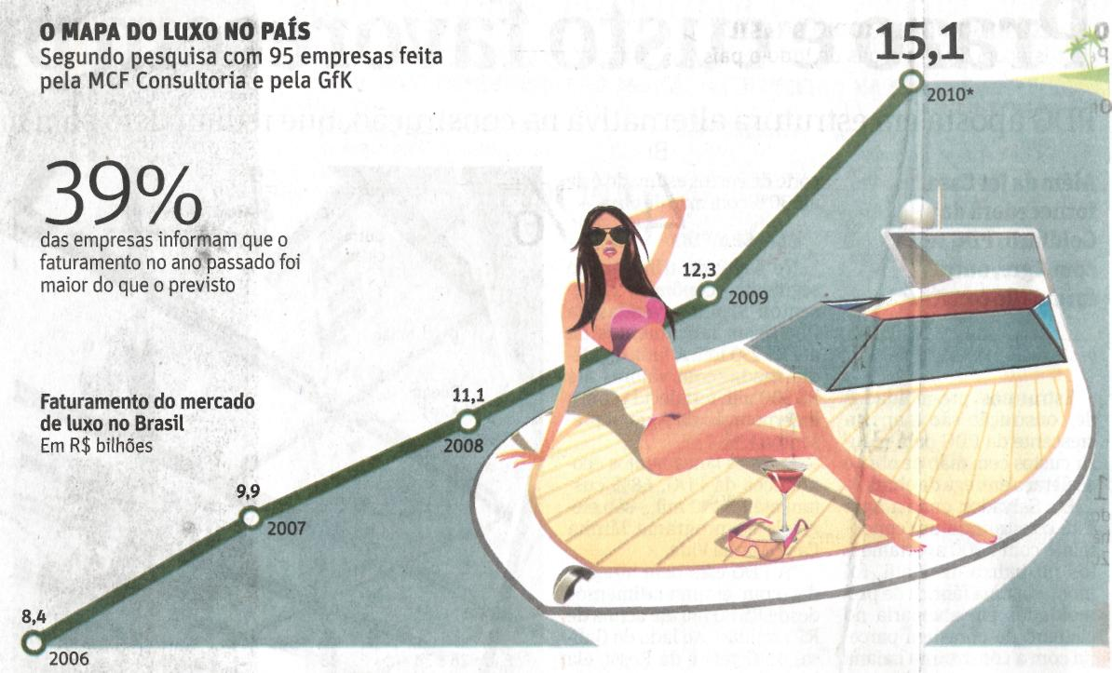

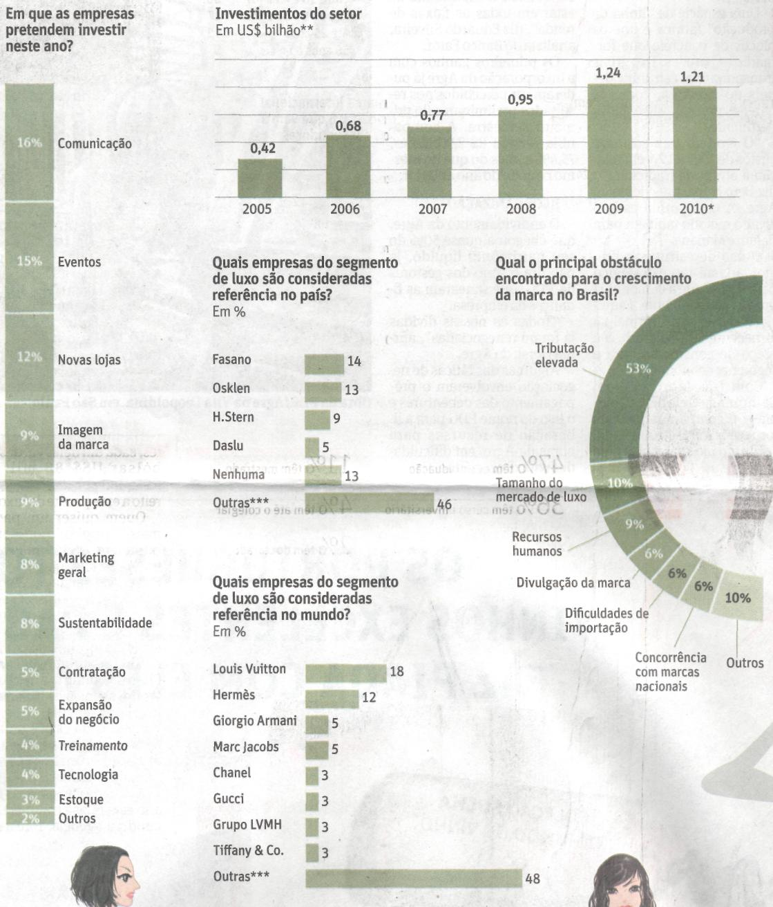

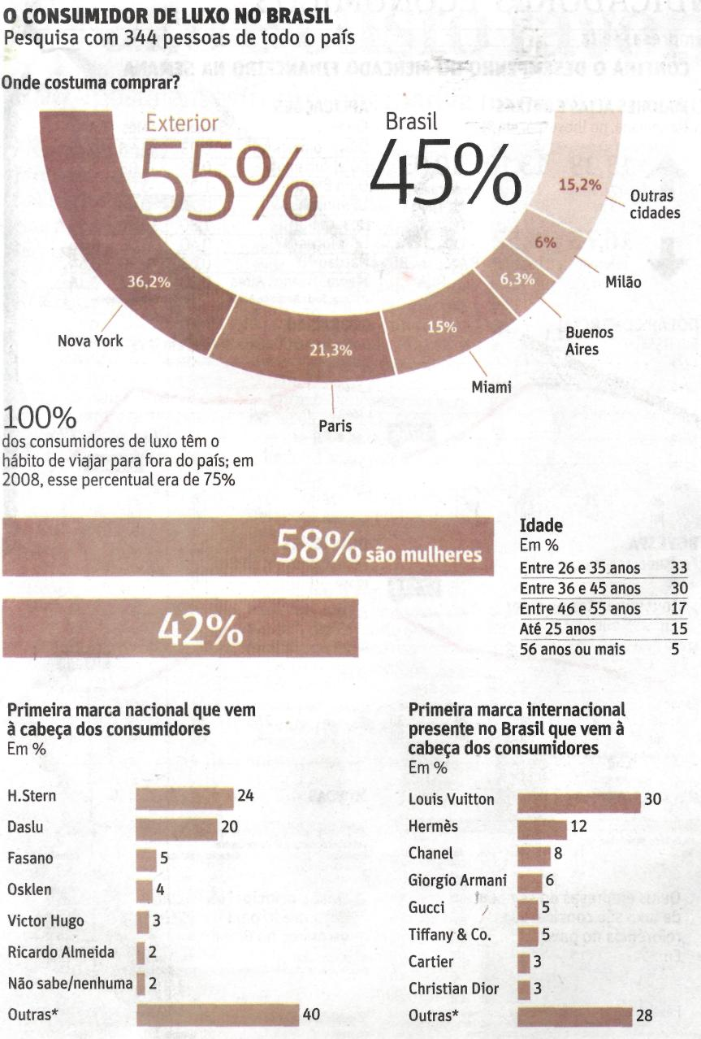

Fonte: Folha de S.Paulo, São Paulo, 2 ago. 2010, Mercado, p. B4.

